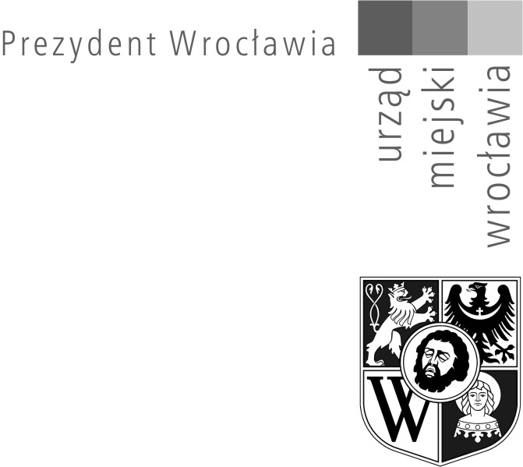

Wrocław, dnia 13 marca 2020 r.

WPP-DPR.2111.3.2020

ODWOŁANIE OGŁOSZENIA KONKURSU

PREZYDENT WROCŁAWIA
odwołuje ogłoszenie konkursu z dnia 3 marca 2020 r.

na stanowisko dyrektora

Zespołu Szkolno-Przedszkolnego nr 19 we Wrocławiu
przy ul. Januszowickiej 35-37
w związku z Rozporządzeniem Ministra Edukacji Narodowej
z dnia 11 marca 2020 r. w sprawie czasowego ograniczenia funkcjonowania jednostek systemu oświaty w związku z zapobieganiem, przeciwdziałaniem
i zwalczaniem COVID-19 (Dz. U. z 2020 r. poz. 410) oraz zagrożeniem epidemiologicznym.

